РЕСПУБЛИКА ТАТАРСТАН  ГЛАВА  БУИНСКОГО  МУНИЦИПАЛЬНОГО РАЙОНА | 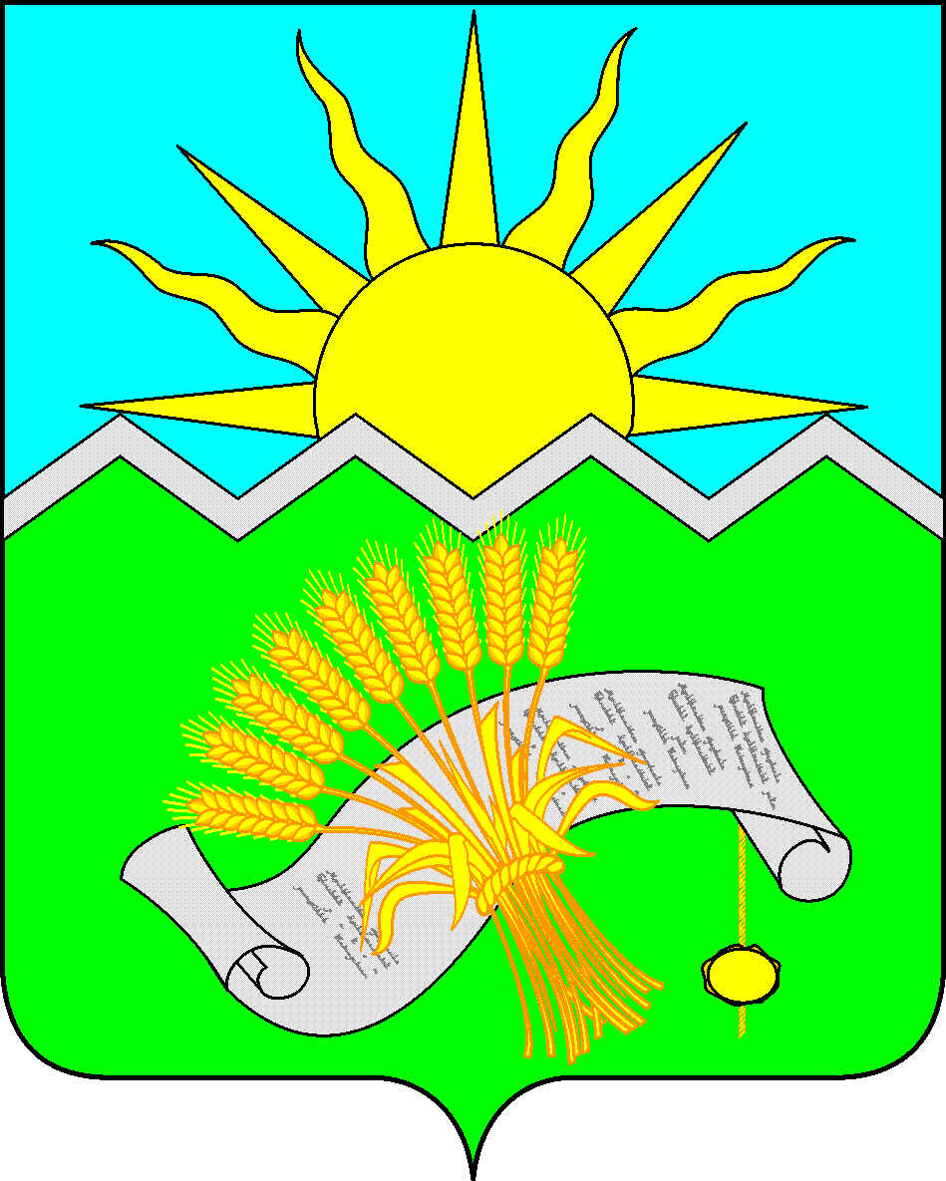 |  | ТАТАРСТАН РЕСПУБЛИКАСЫ  БУА  МУНИЦИПАЛЬ РАЙОНЫ БАШЛЫГЫ
ПОСТАНОВЛЕНИЕ  Буа шәһәре  13.01.2020 |  | КАРАР  1-п номерлы

Татарстан Республикасы Буа муниципаль
районының халкы күпләп була торган урыннар
исемлеген раслау турында

2003 елның 6 октябрендәге 131-ФЗ номерлы «Россия Федерациясендә җирле үзидарә оештыруның гомуми принциплары турында»гы Федераль закон нигезендә, 2015 елның 25 мартындагы 272 номерлы Россия Федерациясе Хөкүмәтенең «Россия Федерациясе Милли гвардиясе гаскәрләре тарафыннан мәҗбүри сакланырга тиешле кешеләр күпләп була торган урыннарны һәм объектларны (территорияләрне) террорчылыкка каршы яклауга карата таләпләрне һәм мондый урыннар һәм объектларның (территорияләрнең) иминлеге паспортларын раслау турында»гы карарын үтәү йөзеннән,

КАРАР БИРӘМ:

1. Расларга:
- Татарстан Республикасы Буа муниципаль районы халкы күпләп була торган урыннар исемлеген (1 нче кушымта).
- Татарстан Республикасы Буа муниципаль районы территориясендә урнашкан кешеләр күпләп була торган урыннарны тикшерү буенча ведомствоара комиссия составын яңа редакциядә бәян итәргә (2 нче кушымта).
2. Әлеге карар кул куелган көненнән үз көченә керә һәм Татарстан Республикасы муниципаль берәмлекләре порталында интернет-телекоммуникация челтәрендә http://buinsk.tatarstan.ru. адресы белән урнаштырылырга тиеш.
3. Әлеге карарның үтәлешен контрольдә тотуны үземә йөклим.

Буа муниципаль районы башлыгының
беренче урынбасары И. Ф. Еремеев

Татарстан Республикасы Буа муниципаль районы Башлыгының
“ _____” .__________.2020 елның
_______ номерлы карарына
1 нче кушымта

Татарстан Республикасы Буа муниципаль районының
халкы күпләп була торган урыннар
исемлеге

№ т/с | Объект исеме | Объектның урнашу урыны
 | «Яшьләр» паркы | 422430, ТР, Буа ш., Космовский ур., 91 нче кишәрлек (участок)
 | «Үзәк» парк | 422430, ТР, Буа ш., Космовский ур., 44 нче кишәрлек  (участок)
 | В.Трусенев исемендәге стадион | 422430, ТР, Буа шәһәре, Р. Люксембург ур., 50а йорт

Татарстан Республикасы Буа муниципаль районы Башлыгының
“ _____” .__________.2020 елның
_______ номерлы карарына
2 нче кушымта

Татарстан Республикасы Буа муниципаль районы территориясендә урнашкан кешеләр күпләп була торган урыннарны тикшерү буенча ведомствоара комиссия
СОСТАВЫ

Камартдинов Ранис Рафис улы | - ТР Буа муниципаль районы Башлыгы вазыйфаларын башкаручы;
Григорьев Анатолий Александрович | - РФ Федераль куркынычсызлык хезмәтенең ТР буенча идарәсенең Яшел Үзән шәһәрендәге бүлеге начальнигы;
Гафиатуллин Марс Рәшид улы | - РФ Федераль куркынычсызлык хезмәтенең ТР буенча идарәсе Яшел Үзән шәһәрендә хезмәткәре;
Хәсәнов Ренат Фиргәт улы | - Россия Эчке эшләр министрлыгының Буа районы буенча бүлеге начальнигы, полиция подполковнигы;
Рахманов Сергей Борисович | - Россия Эчке эшләр министрлыгының Буа районы буенча бүлегенең полиция начальнигы урынбасары (ООП буенча);
Филин Александр Михайлович | - ТР буенча РФ ГТХМ Баш идарәсенең күзәтчелек эшчәнлеге идарәсенең Буа һәм Чүпрәле муниципаль районнары буенча МОНД башлыгы;
Кәлимуллин Вәгиб Галимулла улы | - «Россия Эчке эшләр министрлыгының Татарстан Республикасы буенча идарәсе " ФДКУ филиалы начальнигы, полиция подполковнигы;
Зиһаншин Әльфир Дамир улы | - «Россия Эчке эшләр министрлыгының Татарстан Республикасы буенча идарәсе " Федераль дәүләт учреждениесенең ПЦО филиалы начальнигы, полиция майоры.

